Ξεκινώντας στον App Inventor

Εισαγωγή
Η ανάπτυξη της Τεχνητής Νοημοσύνης και γενικότερα, της τεχνολογίας, από κάθε άποψη, έχει επηρεάσει και θα εξακολουθήσει να επηρεάζει τις επιχειρήσεις, βιομηχανία, υπηρεσίες, τις συνήθειες μας. Καθώς, όλα – παραγωγή, εργασία, εκπαίδευση, ενημέρωση, διασκέδαση ψηφιοποιούνται, αυτοματοποιούνται και όλα αναλύονται στην βάση δεδομένων, γίνεται όλο και πιο απαραίτητη και σημαντική η γνώση / κατάρτιση στην Επιστήμη των Υπολογιστών.
Ιδιαίτερα, για τα παιδιά και την εκπαίδευσή τους σε όλες τις βαθμίδες, ακόμα και στο επίπεδο του Δημοτικού, ο Προγραμματισμός και η Υπολογιστική Επιστήμη αποκτούν μία καινούργια βαρύτητα, γίνεται πρωτεύων μάθημα, όπως τα Μαθηματικά, Φυσική και Γλώσσα.

Η Υπολογιστική Επιστήμη αποκτά καινούργια σημασία στην εκπαίδευση όχι μόνον για τις εφαρμογές της στον πραγματικό κόσμο. Εξίσου σημαντική είναι για την παιδαγωγική της σημασία, συμβάλλοντας πολύ στην ανάπτυξη βασικών δεξιοτήτων, κυρίως, αναλυτική ικανότητα, κριτική σκέψη, δημιουργικότητα, επίλυση προβλημάτων.

Ιδιαίτερα, καθώς η Υπολογιστική Επιστήμη και ο Προγραμματισμός έχουν εφαρμογές σε κάθε επιστημονικό αντικείμενο και τεχνολογική εξέλιξη, μπορούμε να βρούμε σύγχρονες εφαρμογές και τρόπους να διδάξουμε βασικές έννοιες της Υπολογιστικής Επιστήμης. Ένας μοντέρνος τρόπος να διδάξουμε υπολογιστικές έννοιες είναι η ανάπτυξη Εφαρμογών (Apps) για κινητά.

Μέσα από την ανάπτυξη Εφαρμογών για κινητά, ευρύτερα, μπορούμε να δούμε τις δυνατότητες και σύγχρονες εφαρμογές ενός προγράμματος. Όχι μόνον την πιο γνωστή δυνατότητα ενός προγράμματος να επεξεργάζεται δεδομένα. Αλλά και την δυνατότητα να ελέγχει και να λειτουργεί μία συσκευή. Στην περίπτωση μίας App – το κινητό τηλέφωνο, για να παίρνει δεδομένα από τους αισθητήρες του κινητού και να εκτελεί φυσικές λειτουργίες, όπως να κάνει κλήσεις, να στέλνει SMS, να λειτουργεί τις συσκευές στο σπίτι μας.

Ανάπτυξη Εφαρμογών για Κινητά με τον App Inventor
Η ανάπτυξη Εφαρμογών για κινητά είναι μία πολύ δημιουργική διαδικασία. Όμως, ταυτόχρονα, η ανάπτυξη Εφαρμογών για τον πραγματικό κόσμο είναι και μία σύνθετη διαδικασία. Γιατί, περιλαμβάνει σύνθετες λειτουργίες, όπως η λήψη δεδομένων από τους αισθητήρες του κινητού, η πρόσβαση σε sites στο διαδίκτυο και η επεξεργασία δεδομένων από αυτά, η λειτουργία πραγματικών συσκευών, τόσο του κινητού όσο και άλλων συσκευών, για παράδειγμα των οικιακών συσκευών, μέσα από το 4G/5G.
Το App Inventor είναι το Περιβάλλον που θα χρησιμοποιήσουμε για την ανάπτυξη Εφαρμογών για κινητά. Το App Inventor σχεδιάστηκε και αναπτύχθηκε από την Google και τώρα, την διαχείρισή του έχει το Media Lab του MIT. Ο σκοπός της ανάπτυξής του είναι καθαρά παιδαγωγικός. Να κάνει προσιτά – δυνατά στα παιδιά, τα πολύ δημιουργικά χαρακτηριστικά που περιλαμβάνει η ανάπτυξη Εφαρμογών για κινητά, συγκεκριμένα:

- Αναλυτική ικανότητα.
- Συνθετική ικανότητα.
- Ικανότητα Επίλυσης Προβλημάτων.
- Υπολογιστικός Τρόπος Σκέψης.
- Δεξιότητες Προγραμματισμού.
Μέσα από μία μοντέρνα εφαρμογή που είναι η ανάπτυξη Εφαρμογών για κινητά, να επιτρέψει την ανάπτυξη των παραπάνω δεξιοτήτων στα παιδιά, χωρίς την τεχνική πολυπλοκότητα που αρκετές φορές, περιλαμβάνει η ανάπτυξη του προγράμματος της Εφαρμογής.
Ο τρόπος που το App Inventor επιχειρεί να διαχωρίσει την ανάπτυξη Εφαρμογών για κινητά από την τεχνική πολυπλοκότητα που περιλαμβάνει ο προγραμματισμός αυτών των Εφαρμογών, δίνοντας την δυνατότητα σε παιδιά ν’ αναπτύσσουν πραγματικές εφαρμογές για κινητά – που λύνουν πραγματικά προβλήματα, είναι να επιτρέπει την χρήση μίας γλώσσας blocks σαν την Scratch, αντί γλώσσας κειμένου.
Το βασικό χαρακτηριστικό του App Inventor είναι πως επιτρέπει την ανάπτυξη πραγματικών Εφαρμογών (Apps) για κινητά, χρησιμοποιώντας μία γλώσσα blocks αντί για γλώσσα κειμένου. Αυτό κάνει δυνατή την ανάπτυξη πραγματικών Apps όχι μόνον από παιδιά, αλλά και μεγάλους που δεν έχουν τεχνικό background.
To App Inventor έχει αναπτυχθεί και η χρήση εξαπλωθεί. Παιδιά σ’ όλο τον κόσμο χρησιμοποιούν το App Inventor για ν’ αναπτύξουν Εφαρμογές (Apps) που πολλές φορές, πολύ περισσότερο από προγραμματιστικές δεξιότητες, τους επιτρέπουν να δίνουν λύσεις σε πραγματικά προβλήματα της κοινωνίας τους. Χαρακτηριστικά:
- Μαθήτριες σ’ ένα Γυμνάσιο στο Τέξας των ΗΠΑ ανέπτυξαν μία Εφαρμογή στο App Inventor που χρησιμοποιεί το GPS, για να βοηθάει συμμαθητές τους με προβλήματα όρασης να μετακινούνται στο σχολείο.
- Μαθητές στην Ευρώπη ανέπτυξαν μία Εφαρμογή για να βοηθάει κατοίκους να βρίσκουν πόσιμο νερό.
- Ένας μαθητής στην Ινδία ανέπτυξε μία Εφαρμογή για να επιτρέπει στους γονείς του και τους γονείς συμμαθητών του να ελέγχουν αν το παιδί τους είναι στο σχολικό λεωφορείο.
Το App Inventor δίνει την δυνατότητα σε παιδιά ν’ αναπτύσσουν Εφαρμογές για πραγματικά προβλήματα, αναπτύσσοντας την δημιουργικότητα τους, την αναλυτική ικανότητα και κριτική σκέψη.

Ξεκινώντας στον App Inventor
Πριν ξεκινήσουμε ν’ αναπτύσσουμε Εφαρμογές για κινητά, χρειάζεται να πάμε στην σελίδα του App Inventor (Εικόνα 1):

http://appinventor.mit.edu/

και να κάνουμε εγγραφή. Έχοντας δημιουργήσει λογαριασμό στο App Inventor, μπορούμε ν’ αναπτύσσουμε και ν’ αποθηκεύουμε Εφαρμογές στο περιβάλλον του. Θα μπορούμε ακόμα να δοκιμάζουμε live αυτές τις Εφαρμογές στο κινητό μας. Για να ξεκινήσουμε να χρησιμοποιούμε τον App Inventor, ακολουθούμε τα παρακάτω βήματα:

Βήμα 1: Στην σελίδα του App Inventor πατάμε στο κουμπί Create apps! Τότε, θα μεταφερθούμε στην σελίδα sign-in της Google για να κάνουμε log-in στον App-inventor, χρησιμοποιώντας τον λογαριασμό μας στην Google (Εικόνα 2). O App Inventor δημιουργήθηκε από την Google. Γι’ αυτό και μπορούμε να κάνουμε sign-in και να τον χρησιμοποιούμε μέσα από τον λογαριασμό μας στην Google.

Βήμα 2: Εάν έχετε λογαριασμό Gmail, επιλέξτε την διεύθυνση / λογαριασμό του Gmail σας και στο πεδίο του κωδικού, πληκτρολογήστε τον κωδικό του Gmail σας. Εάν δεν έχετε λογαριασμό Gmail, πατήστε στο κουμπί More options για να δημιουργήσετε λογαριασμό Gmail.

Βήμα 3: Αφού επιλέξετε τον λογαριασμό Gmail και πληκτρολογήσετε τον κωδικό, θα σας ζητηθεί να επιτρέψετε στον App Inventor πρόσβαση στον λογαριασμό σας. Πατήστε στο κουμπί Allow για να επιτρέψετε αυτή την πρόσβαση και να μπείτε στο περιβάλλον του App Inventor.

Βήμα 4: Αν είναι η πρώτη φορά που κάνετε log-in στον App Inventor, θα εμφανιστεί μία οθόνη με τους όρους χρήσης. Είναι τυπικό, αν θέλετε μπορείτε να τους διαβάσετε και αφού τους διαβάσετε, πατήστε στο κουμπί I Agree with the Terms of Service.

Βήμα 5: Μετά, θα σας ζητηθεί, αν θέλετε, να συμπληρώσετε μία έρευνα. Έχετε την δυνατότητα να επιλέξετε αν θα συμπληρώσετε την έρευνα άμεσα (Take the Survey Now) ή αργότερα, επιλέγοντας την επιλογή Take the Survey Later.

Βήμα 6: Τώρα, θα πρέπει να δείτε την "Welcome to MIT App Inventor" οθόνη που θα εμφανίζεται κάθε φορά που μπαίνετε στον App Inventor και εμφανίζει διάφορες ενημερώσεις για το περιβάλλον, όπως updates. Πατήστε στο κουμπί Continue.

Βήμα 7: Τώρα, μπαίνουμε στην κυρίως οθόνη του App Inventor. Πατάμε στο κουμπί Start A New Project, για να ξεκινήσουμε στην ανάπτυξη μίας καινούργιας Εφαρμογής.

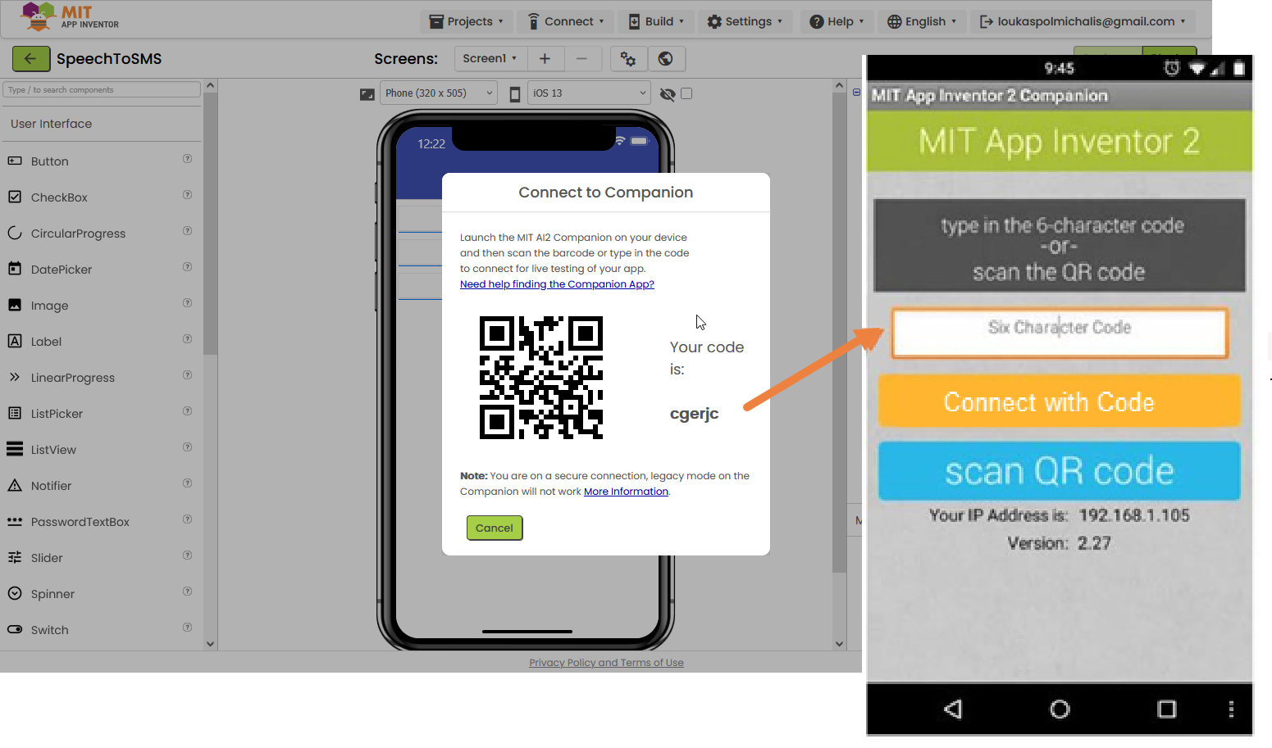

Δοκιμάζοντας Εφαρμογές στον App Inventor στο Κινητό μας
Καθώς αναπτύσσουμε μία Εφαρμογή για Κινητά στο App Inventor, είναι σημαντικό να μπορούμε να δοκιμάζουμε την λειτουργία της. Το App Inventor επιτρέπει διαφορετικούς τρόπους για να δοκιμάζουμε μία Εφαρμογή που αναπτύσσουμε σ’ αυτό.

Ένας τρόπος είναι οι προσομοιωτές κινητών Android και iphone στο περιβάλλον του App Inventor. Όσο προχωρημένη και αν είναι η λειτουργία των προσομοιωτών Android και iphone στον App Inventor, είναι καλύτερα να χρησιμοποιούμε ένα πραγματικό κινητό. Γιατί, κάποιες από τις πιο προχωρημένες λειτουργίες των σύγχρονων κινητών, όπως video recorder; αναγνώριση ομιλούμενης γλώσσας, text-to-speech και GPS μπορεί να μην υποστηρίζονται από τον προσομοιωτή.

Για live-testing της Εφαρμογής που αναπτύσσουμε στο App Inventor, εγκαθιστούμε μία εφαρμογή, την MIT AI2 Companion App στο κινητό μας και το συνδέουμε στο internet, μέσα από το WiFi.

Δεν χρειάζεται να εγκαταστήσουμε τίποτα στον υπολογιστή μας. Απλά το MIT AI2 Companion app στο κινητό μας για να live testing των Εφαρμογών που αναπτύσσουμε στoν App Inventor.

- Εγκαθιστώντας το ΜΙΤ AI2 Companion App στο Κινητό μας

Κατεβάζουμε το MIT AI2 Companion app από το Google Play Store και το εγκαθιστούμε στο κινητό μας. Εφόσον, έχουμε εγκαταστήσει την εφαρμογή στο κινητό μας, το συνδέουμε στο internet όχι μέσα από το δίκτυο κινητής, αλλά μέσα από το WiFi, χρησιμοποιώντας το ίδιο WiFi δίκτυο που είναι και ο υπολογιστής που τρέχει το App Inventor.
- Live Testing στο Κινητό μας
Για να δοκιμάσουμε στο κινητό μας, μία Εφαρμογή που αναπτύσσουμε στον App Inventor, επιλέγουμε
Connect ->AI Companion
όπως παριστάνεται στην Εικόνα 3

Τότε, θα πρέπει να δούμε ν’ ανοίγει ένα παράθυρο που εμφανίζει ένα QR code και έναν εξαψήφιο κωδικό, όπως φαίνεται στην Εικόνα 3. Αν ανοίξουμε το Companion app στο κινητό μας, θα πρέπει να δείχνει όπως δεξιά στην Εικόνα 3.

Εισάγουμε τον εξαψήφιο κωδικό στο πεδίο εισαγωγής κωδικού στην App Companion στο κινητό μας και πατάμε στο κουμπί connect with code ή πατάμε στο QR code να σκανάρουμε τον QR code στην οθόνη του App Inventor.
Λίγο μετά, το κινητό μας θα πρέπει να εμφανίζει την Εφαρμογή που αναπτύσσουμε στο App Inventor για να την δοκιμάσουμε στη πραγματικότητα. Ακόμα, όσο το κινητό μας είναι συνδεμένο στον App Inventor, ότι αλλαγές κάνουμε στην Εφαρμογή που αναπτύσσουμε, αυτόματα, θα ενσωματώνονται και στο αντίτυπό της στο κινητό μας.

